|  |  |
| --- | --- |
| **SỞ GD & ĐT** ………………. | **Chữ kí GT1:** ........................... |
| **TRƯỜNG THPT**………………. | **Chữ kí GT2:** ........................... |

**ĐỀ KIỂM TRA HỌC KÌ II**

**ĐỊNH HƯỚNG KHOA HỌC MÁY TÍNH 11** - **KẾT NỐI TRI THỨC**

**NĂM HỌC: 2023 - 2024**

**Thời gian làm bài: … phút *(****Không kể thời gian phát đề)*

|  |  |
| --- | --- |
| **Họ và tên:** …………………………………… **Lớp**:………………..  **Số báo danh:** …………………………….……**Phòng KT**:………….. | **Mã phách** |

✂

|  |  |  |  |  |
| --- | --- | --- | --- | --- |
| **Điểm bằng số** | **Điểm bằng chữ** | **Chữ ký của GK1** | **Chữ ký của GK2** | **Mã phách** |

**A. PHẦN TRẮC NGHIỆM** (6,0 điểm)

*Khoanh tròn vào chữ cái đứng trước câu trả lời đúng:*

**Câu 1.** Hàm nào sau đây mô tả đúng thuật toán sắp xếp chèn?

A. 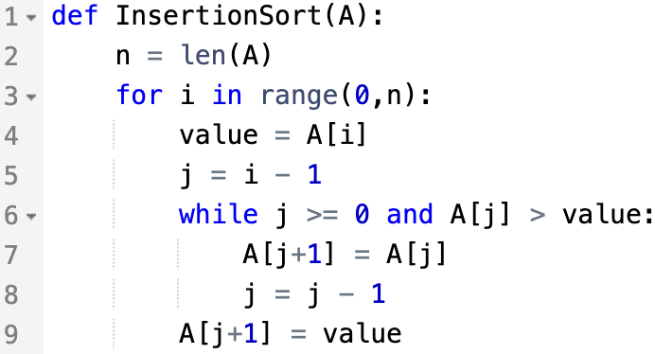 B. 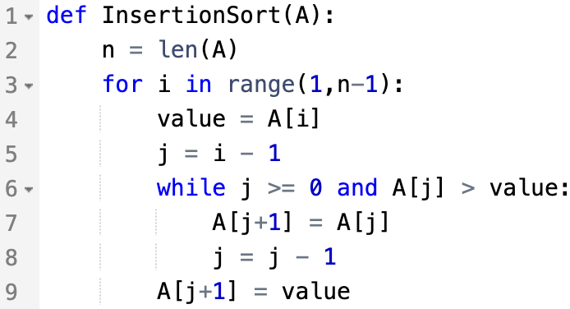

C. 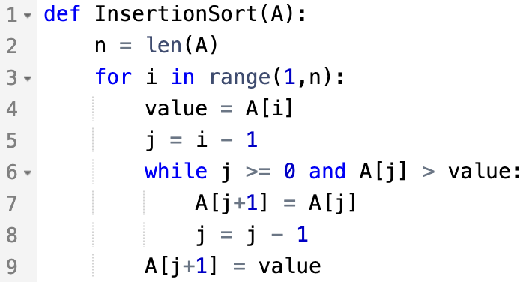 D. 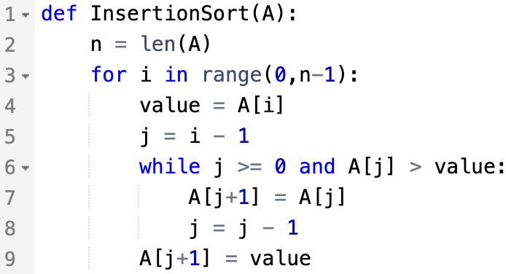

**Câu 2.** Toán tử kiểm tra một đối tượng có nằm trong mảng hay không là

A. $check$. B. $on$. C. $while$. D. $in$.

**Câu 3.** Cách tốt nhất để chứng minh tính đúng của một thuật toán là gì?

A. Suy luận logic.

B. Ước lượng thời gian thực hiện các bước trong thuật toán.

C. Lập luận toán học.

D. Sử dụng các bộ dữ liệu kiểm thử.

**Câu 4.** Thuật toán sắp xếp nào lấy ý tưởng từ hiện tượng “nổi bọt” của không khí dưới nước?

A. Thuật toán sắp xếp chọn.

B. Thuật toán sắp xếp nổi bọt.

C. Thuật toán sắp xếp chèn.

D. Thuật toán sắp xếp ngược.

**Câu 5.** Phát biểu nào sau đây **đúng**?

A. Khái niệm mảng của khoa học máy tính được đồng nhất với kiểu dữ liệu list trong Python.

B. Ma trận kích thước $m×n$ sẽ bao gồm $m×n$ phần tử, có cấu trúc bao gồm $n$ hàng, mỗi hàng có $m$ cột.

C. Có thể truy cập từng phần tử của mảng một chiều theo chỉ số.

D. Mảng trong Python được đánh chỉ số từ 1.

**Câu 6.** Phát biểu nào sau đây **đúng**?

A. Thuật toán tìm kiếm tuần tự được thực hiện bằng cách liên tục mở rộng phạm vi tìm kiếm.

B. Thuật toán tìm kiếm nhị phân được thực hiện bằng cách duyệt lần lượt các phần tử của dãy từ đầu đến cuối để tìm phần tử có giá trị bằng giá trị cần tìm.

C. Thuật toán tìm kiếm nhị phân không được áp dụng cho các dãy chưa được sắp xếp theo thứ tự xác định.

D. Thuật toán tìm kiếm tuần tự cần nhiều bước nhất khi giá trị cần tìm trùng với số đầu tiên của dãy.

**Câu 7.** Hàm $insert(L, k)$ sẽ bổ sung node với khoá $k$ vào vị trí nào của danh sách?

A. Vị trí bất kì của danh sách.

B. Vị trí đầu của danh sách.

C. Vị trí cuối của danh sách.

D. Vị trí chính giữa của danh sách.

**Câu 8.** Cho dãy A = [81, 60, 45, 32, 19, 7, 0]. Thuật toán tìm kiếm nhị phân cần thực hiện bao nhiêu lần duyệt để tìm ra phần tử có giá trị bằng 7 trong dãy?

A. 2. B. 3. C. 1. D. 4.

**Câu 9.** Quy tắc cộng để tính độ phức tạp thời gian thuật toán là:

A. O(f(n) + g(n)) = f(n) + g(n).

B. O(f(n) + g(n)) = O(min(f(n), g(n))).

C. O(f(n) + g(n)) = O(max(f(n), g(n))).

D. O(f(n) + g(n)) = O(f(n)) + O(g(n)).

**Câu 10.** Danh sách liên kết đúng cấu trúc dữ liệu là

A. 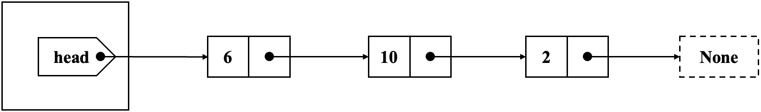

B. 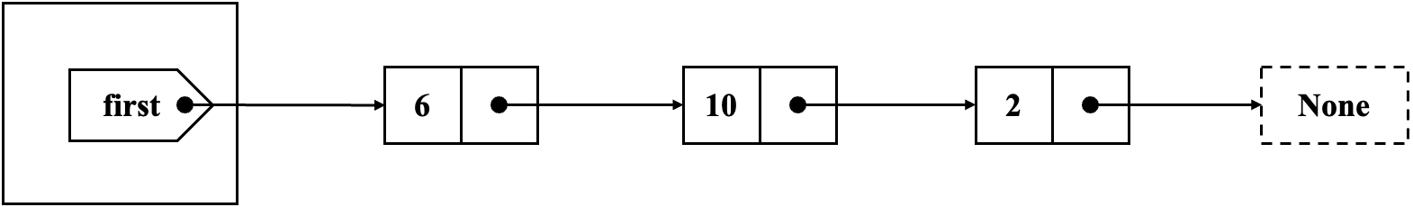

C. 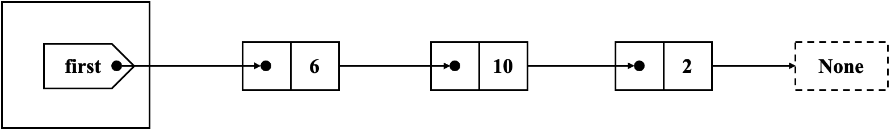

D. 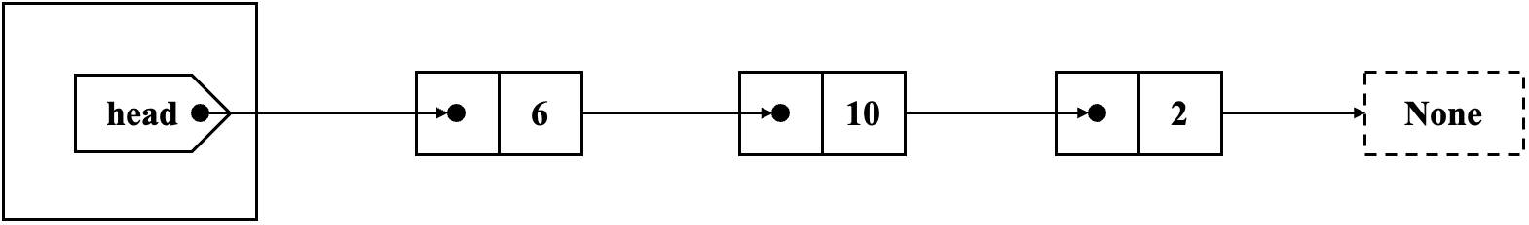

**Câu 11.** Lệnh tạo một danh sách liên kết $L$ rỗng là

A. $LL=L()$. B. $LL=()$.

C. $L= LL()$. D. $L=()$.

**Câu 12.** Ma trận vuông $M=\left(\begin{matrix}0 & 5 & 1 \\ 7 & 8 & 9 \\ 2 & 6 & 3\end{matrix}\right)$ có

A. $M\left[1\right]\left[1\right]=0$. B. $M\left[3\right]\left[2\right]=6$.

C. $M\left[2\right]\left[3\right]=9$. D. $M\left[2\right]\left[1\right]=6$.

**Câu 13.** Phép toán tích cực trong chương trình dưới đây nằm ở dòng thứ mấy?

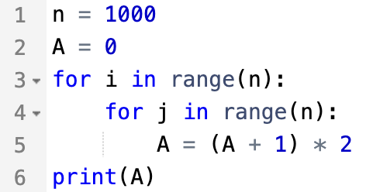

A. 3. B. 4. C. 5. D. 6.

**Câu 14.** Lệnh nào sau đây dùngđể bổ sung phần tử vào cuối danh sách trong Python?

A. $append()$. B. $add()$. C. $insert()$. D. $extend()$.

**Câu 15.** Thuật toán tìm kiếm nhị phân được thực hiện như sau:

- Thiết lập các giá trị left, right là chỉ số phần tử đầu và cuối của dãy A có n phần tử. Như vậy cần tìm K trong dãy A[left…right]. Ban đầu đặt left = 0, right = n – 1.

- So sánh K với phần tử giữa dãy A[mid], với mid là phần nguyên của phép chia   
(left + right) cho 2. Nếu K > A[mid] thì giá trị left, right được cập nhật như thế nào?

A. Giá trị left = mid – 1, giữ nguyên giá trị right.

B. Giá trị left = mid + 1, giữ nguyên giá trị right.

C. Giá trị left = mid + 2, giữ nguyên giá trị right.

D. Giá trị left = mid, giữ nguyên giá trị right.

**Câu 16.** Phát biểu nào sau đây **sai** khi nói về ưu điểm của việc thiết kế thuật toán và chương trình theo mô đun?

A. Chương trình ngắn gọn, sáng sủa, dễ hiểu.

B. Các mô đun được thiết lập một lần và sử dụng nhiều lần.

C. Không thể chia sẻ trong môi trường làm việc nhóm.

D. Dễ dàng nâng cấp, thay đổi, chỉnh sửa mà không mất công sửa lại toàn bộ chương trình.

**Câu 17.** Thuật toán sắp xếp nổi bọt có độ phức tạp là

A. O(n2).

B. O(n!).

C. O(n).

D. O(an).

**Câu 18.** Phát biểu nào sau đây **đúng**?

A. Độ phức tạp tính toán quan trọng nhất là độ phức tạp thời gian liên quan trực tiếp tới dung lượng bộ nhớ được sử dụng để thực hiện chương trình.

B. Khi sử dụng các bộ dữ liệu kiểm thử để kiểm tra tính đúng của chương trình, nếu phát hiện lỗi không chính xác của dữ liệu đầu ra thì kết luận ngay thuật toán và chương trình không đúng.

C. Độ phức tạp không gian phụ thuộc vào khối lượng của dữ liệu cần phải lưu trữ trong quá trình thực hiện chương trình/thuật toán.

D. Nếu với các bộ dữ liệu kiểm thử, dữ liệu đầu ra đều đúng thì điều đó chứng minh thuật toán hay chương trình đúng.

**Câu 19.** Phát biểu nào sau đây **sai** khi nói về phương pháp làm mịn dần trong thiết kế chương trình?

A. Ở bước cuối cùng, các hành động tương ứng với các câu lệnh của ngôn ngữ lập trình để viết chương trình hoàn chỉnh.

B. Phương pháp làm mịn dần chia việc thiết kế thành từng bước và thực hiện lần lượt các bước.

C. Mỗi bước lớn có thể được chia thành nhiều bước nhỏ hơn để giải quyết độc lập.

D. Phương pháp làm mịn dần tiếp cận bài toán từ tổng quan đến chi tiết, mỗi bước tiếp theo sẽ phải là thiết kế đơn giản hơn bước trước đó.

**Câu 20.** Hàm làm tròn lên của thư viện $math$ là

A. $round()$.

B. $ceil()$.

C. $floor()$.

D. $sqrt()$.

**Câu 21.** Để đưa toàn bộ thư viện math vào bộ nhớ, sử dụng lệnh

A. from math.

B. import * from math.

C. import math.

D. from math import *.

**Câu 22.** Phát biểu nào sau đây **đúng**?

A. Tại mỗi bước lặp của thuật toán sắp xếp chọn, cần tìm phần tử nhỏ nhất nằm trong dãy A[i], A[i+1],…, A[n] và đổi chỗ phần tử nhỏ nhất này với A[i].

B. Tại mỗi bước lặp của thuật toán sắp xếp chọn, cần tìm phần tử nhỏ nhất nằm trong dãy A[i], A[i+1],…, A[n-1] và đổi chỗ phần tử nhỏ nhất này với A[0].

C. Tại mỗi bước lặp của thuật toán sắp xếp chọn, cần tìm phần tử nhỏ nhất nằm trong dãy A[i+1],…, A[n] và đổi chỗ phần tử nhỏ nhất này với A[1].

D. Tại mỗi bước lặp của thuật toán sắp xếp chọn, cần tìm phần tử nhỏ nhất nằm trong dãy A[i+1],…, A[n-1] và đổi chỗ phần tử nhỏ nhất này với A[i].

**Câu 23.** Khi tính thời gian thực hiện chương trình, lệnh nào **không** tính là 1 đơn vị thời gian?

A. Lệnh if với nhiều trường hợp rẽ nhánh.

B. Lệnh gán.

C. Lệnh in.

D. Lệnh đọc dữ liệu.

**Câu 24.** Tham số encoding dùng khi mở tệp văn bản có mã gì?

A. Mã TCVN3.

B. Mã ASCII.

C. Mã Unicode.

D. Mã VNI.

**PHẦN TỰ LUẬN** (4,0 điểm)

**Câu 1** (*1,5 điểm*) Tính độ phức tạp của các hàm thời gian sau:

a) ${T\left(n\right)=2n}^{5}-3n+4$.

b) $T\left(n\right)={10n}^{3}+n\log{n}+7n^{2}+1$.

**Câu 2** (*1,5 điểm*) Độ phức tạp thời gian trong trường hợp tổng quát là gì?

**Câu 3** (*1,0 điểm*) Em hãy viết hàm xoá phần tử có khoá k trong danh sách liên kết L.

|  |
| --- |
|  |

✄

**BÀI LÀM:**

………………………………………………………………………………………....

…………………………………………………………………………………………

…………………………………………………………………………………………

…………………………………………………………………………………………

…………………………………………………………………………………………

…………………………………………………………………………………………

…………………………………………………………………………………………

…………………………………………………………………………………………

…………………………………………………………………………………………

…………………………………………………………………………………………

…………………………………………………………………………………………

…………………………………………………………………………………………

…………………………………………………………………………………………

…………………………………………………………………………………………

…………………………………………………………………………………………

…………………………………………………………………………………………

…………………………………………………………………………………………

…………………………………………………………………………………………

………………………………………………………………………………………....

…………………………………………………………………………………………

…………………………………………………………………………………………

…………………………………………………………………………………………

…………………………………………………………………………………………

…………………………………………………………………………………………

…………………………………………………………………………………………

…………………………………………………………………………………………

…………………………………………………………………………………………

…………………………………………………………………………………………

…………………………………………………………………………………………

…………………………………………………………………………………………

…………………………………………………………………………………………

…………………………………………………………………………………………

…………………………………………………………………………………………

…………………………………………………………………………………………

…………………………………………………………………………………………

…………………………………………………………………………………………

………………………………………………………………………………………....

…………………………………………………………………………………………

…………………………………………………………………………………………

…………………………………………………………………………………………

…………………………………………………………………………………………

…………………………………………………………………………………………

…………………………………………………………………………………………

…………………………………………………………………………………………

…………………………………………………………………………………………

…………………………………………………………………………………………

…………………………………………………………………………………………

…………………………………………………………………………………………

…………………………………………………………………………………………

**TRƯỜNG THPT** ........

**HƯỚNG DẪN CHẤM KIỂM TRA HỌC KÌ II (2023** - **2024)**

**MÔN: ĐỊNH HƯỚNG KHOA HỌC MÁY TÍNH 11** - **KẾT NỐI TRI THỨC**

**A. PHẦN TRẮC NGHIỆM: (6,0 điểm)**

*Mỗi câu trả lời đúng được 0,25 điểm.*

|  |  |  |  |  |  |  |  |
| --- | --- | --- | --- | --- | --- | --- | --- |
| 1 - C | 2 - D | 3 - C | 4 - B | 5 - C | 6 - C | 7 - B | 8 - A |
| 9 - C | 10 - A | 11 - C | 12 - D | 13 - C | 14 - A | 15 - B | 16 - C |
| 17 - A | 18 - B | 19 - D | 20 - B | 21 - C | 22 - D | 23 - A | 24 - C |

**B. PHẦN TỰ LUẬN: (4,0 điểm)**

|  |  |  |
| --- | --- | --- |
| **Câu** | **Nội dung đáp án** | **Biểu điểm** |
| **Câu 1**  **(1,5 điểm)** | a) Chọn $c=6$, $n_{0}=2$. Khi đó với $n≥$ $n_{0}$, ta có: ${T\left(n\right)=2n}^{5}-3n+4<{2n}^{5}+{3n}^{5}+{n_{0}}^{5}$ $≤$ ${2n}^{5}+{3n}^{5}+n^{5}$ $⇒$ $T\left(n\right)$ $≤{6n}^{5}=c.n^{5}$.  Do đó $T\left(n\right)=O(n^{5})$. | **0,25 điểm**  **0,25 điểm**  **0,25 điểm** |
| b) $T\left(n\right)={10n}^{3}+n\log{n}+7n^{2}+1$ $=O\left(\max\left({10n}^{3},n\log{n},7n^{2},1\right)\right)=O\left({10n}^{3}\right)=O(n^{3})$. | **0,75 điểm** |
| **Câu 2**  **(1,5 điểm)** | Độ phức tạp thời gian, trong trường hợp tổng quát, có thể coi là một hàm số T(n), với n là một số tự nhiên được xác định tuỳ thuộc từng bài toán cụ thể liên quan tới dữ liệu đầu vào.  Giá trị của T(n) thường được xác định trên cơ sở số lượng các phép toán/câu lệnh cần thực hiện trong chương trình/thuật toán.  Khi n càng lớn thì thời gian T(n) sẽ tăng lên nhưng tốc độ tăng khác nhau. | **0,5 điểm**  **0,5 điểm**  **0,5 điểm** |
| **Câu 3**  **(1,0 điểm)** |  | **0,5 điểm**  **0,5 điểm** |

**TRƯỜNG THPT** .........

**MA TRẬN ĐỀ KIỂM TRA HỌC KÌ II (2023** - **2024)**

**MÔN: ĐỊNH HƯỚNG KHOA HỌC MÁY TÍNH 11** - **KẾT NỐI TRI THỨC**

|  |  |  |  |  |  |  |  |  |  |  |  |
| --- | --- | --- | --- | --- | --- | --- | --- | --- | --- | --- | --- |
| **NỘI DUNG** | **MỨC ĐỘ** | | | | | | | | **Tổng số câu** | | **Điểm số** |
| **Nhận biết** | | **Thông hiểu** | | **Vận dụng** | | **VD cao** | |
| **TN** | **TL** | **TN** | **TL** | **TN** | **TL** | **TN** | **TL** | **TN** | **TL** |
| **Dữ liệu mảng một chiều và hai chiều** | 2 |  | 2 |  |  |  |  |  | **4** |  | **1,0** |
| **Thực hành dữ liệu mảng một chiều và hai chiều** |  |  |  |  |  |  |  |  |  |  |  |
| **Bài toán tìm kiếm** |  |  | 3 |  |  |  |  |  | **3** |  | **0,75** |
| **Thực hành bài toán tìm kiếm** | 1 |  |  |  |  |  |  |  | **1** |  | **0,25** |
| **Các thuật toán sắp xếp đơn giản** | 1 |  | 1 |  | 1 |  |  |  | **3** |  | **0,75** |
| **Thực hành bài toán sắp xếp** |  |  |  |  |  |  |  |  |  |  |  |
| **Kiểm thử và đánh giá chương trình** | 1 |  | 1 |  |  |  |  |  | **2** |  | **0,5** |
| **Đánh giá độ phức tạp thời gian thuật toán** | 2 | 1 | 1 |  | 1 | 1 |  |  | **4** | **2** | **4,0** |
| **Thực hành xác định độ phức tạp thời gian thuật toán** |  |  |  |  |  |  |  |  |  |  |  |
| **Phương pháp làm mịn dần trong thiết kế chương trình** |  |  | 1 |  |  |  |  |  | **1** |  | **0,25** |
| **Thực hành thiết kế chương trình theo phương pháp làm mịn dần** |  |  |  |  |  |  |  |  |  |  |  |
| **Thiết kế chương trình theo mô đun** | 1 |  |  |  |  |  |  |  | **1** |  | **0,25** |
| **Thực hành thiết kế chương trình theo mô đun** |  |  |  |  |  |  |  |  |  |  |  |
| **Thiết lập thư viện cho chương trình** | 2 |  | 3 |  |  | 1 |  |  | **5** | **1** | **2,25** |
| **Thực hành thiết lập thư viện chương trình** |  |  |  |  |  |  |  |  |  |  |  |
| **Tổng số câu TN/TL** | **10** | **1** | **12** | **0** | **2** | **2** | **0** | **0** | **24** | **3** | **10** |
| **Điểm số** | **2,5** | **1,5** | **3,0** | **0** | **0,5** | **2,5** | **0** | **0** | **6,0** | **4,0** | **10** |
| **Tổng số điểm** | **4,0 điểm**  **40%** | | **3,0 điểm**  **30%** | | **3,0 điểm**  **30%** | | **0 điểm**  **0 %** | | **10 điểm**  **100 %** | | **100%** |

**TRƯỜNG THPT** .........

**BẢN ĐẶC TẢ KĨ THUẬT ĐỀ KIỂM TRA HỌC KÌ II (2023** - **2024)**

**MÔN: ĐỊNH HƯỚNG KHOA HỌC MÁY TÍNH 11** - **KẾT NỐI TRI THỨC**

|  |  |  |  |  |  |  |
| --- | --- | --- | --- | --- | --- | --- |
| **Nội dung** | **Mức độ** | **Yêu cầu cần đạt** | **Số câu TL/**  **Số câu hỏi TN** | | **Câu hỏi** | |
| **TL**  **(số câu)** | **TN**  **(số câu)** | **TL** | **TN** |
| **CHỦ ĐỀ 6. KĨ THUẬT LẬP TRÌNH** | | | **3** | **24** |  |  |
| **Dữ liệu mảng một chiều và hai chiều** | **Nhận biết** | - Biết cách thiết lập và làm việc với cấu trúc dữ liệu mảng một chiều và hai chiều. |  | 2 |  | C2  C14 |
| **Thông hiểu** | - Hiểu được mô hình biểu diễn mảng một chiều và mảng hai chiều. |  | 2 |  | C5  C12 |
| **Vận dụng** | - Thực hiện được lệnh và chương trình làm việc đơn giản với mảng như khởi tạo mảng, tính toán đơn giản trên mảng một chiều và hai chiều. |  |  |  |  |
| **Thực hành dữ liệu mảng một chiều và hai chiều** | **Vận dụng** | - Sử dụng được mảng một chiều và hai chiều trong lập trình.  - Ứng dụng kiểu dữ liệu list để thể hiện mảng một và hai chiều trong các bài toán cụ thể.  - Viết được các câu lệnh để khai báo mảng một chiều và hai chiều, thực hiện một số thao tác cơ bản với mảng như thêm và duyệt phần tử, tính độ dài của mảng. |  |  |  |  |
| **Bài toán tìm kiếm** | **Thông hiểu** | - Biết được ý nghĩa của bài toán tìm kiếm trên thực tế.  - Biết được chương trình tìm kiếm tuần tự và tìm kiếm nhị phân. |  | 3 |  | C6  C8  C15 |
| **Vận dụng** | - Thực hiện được các chương trình tìm kiếm tuần tự và tìm kiếm nhị phân trên một mảng dữ liệu tuyến tính. |  |  |  |  |
| **Thực hành bài toán tìm kiếm** | **Nhận biết** | - Biết được cách đọc dữ liệu từ tệp dữ liệu trong máy tính. |  | 1 |  | C24 |
| **Vận dụng** | - Áp dụng được thuật toán tìm kiếm trong một vài bài toán cụ thể.  - Thực hiện được việc đọc và ghi dữ liệu vào tệp dữ liệu trong máy tính, có thể sử dụng thuật toán tìm kiếm tuần tự và tìm kiếm nhị phân để tìm kiếm một phần tử trong mảng. |  |  |  |  |
| **Các thuật toán sắp xếp đơn giản** | **Nhận biết** | - Biết được một số thuật toán sắp xếp đơn giản. |  | 1 |  | C4 |
| **Thông hiểu** | - Hiểu được ý tưởng của một số thuật toán sắp xếp đơn giản. |  | 1 |  | C22 |
| **Vận dụng** | - Thực hiện được các thuật toán và chương trình sắp xếp đơn giản như sắp xếp chèn, sắp xếp chọn và sắp xếp nổi bọt. |  | 1 |  | C1 |
| **Thực hành bài toán sắp xếp** | **Thông hiểu** | - Hiểu được hai thuật toán sắp xếp là sắp xếp chèn và sắp xếp chọn. |  |  |  |  |
| **Vận dụng** | - Thực hiện được hai thuật toán sắp xếp là sắp xếp chèn và sắp xếp chọn, có thể áp dụng hai thuật toán trên để sắp xếp dãy số theo thứ tự tăng hoặc giảm dần. |  |  |  |  |
| **Kiểm thử và đánh giá chương trình** | **Nhận biết** | - Biết được vai trò của kiểm thử là làm tăng độ tin cậy của chương trình nhưng chưa chứng minh được tính đúng của chương trình.  - Biết được các tiêu chí đánh giá hiệu quả và tính đúng của chương trình. |  | 1 |  | C3 |
| **Thông hiểu** | - Trình bày được những tiêu chí đánh giá tính hiệu quả của chương trình. |  | 1 |  | C18 |
| **Vận dụng** | - Thực hiện được lập trình tính thời gian chạy của chương trình. |  |  |  |  |
| **Đánh giá độ phức tạp thời gian thuật toán** | **Nhận biết** | - Nhận biết được phép toán tích cực trong chương trình.  - Biết cách phân tích độ phức tạp thời gian thuật toán.  - Biết được cách tính toán độ phức tạp thời gian của một số thuật toán đã biết. | 1 | 2 | C2 | C13  C23 |
| **Thông hiểu** | - Hiểu được ý nghĩa của các hàm thời gian. |  | 1 |  | C9 |
| **Vận dụng** | - Thực hiện được tính toán độ phức tạp thời gian của một số thuật toán đã biết. | 1 | 1 | C1 | C17 |
| **Thực hành xác định độ phức tạp thời gian thuật toán** | **Vận dụng** | - Thực hành xác định độ phức tạp (O-lớn) của hàm thời gian. |  |  |  |  |
| **Phương pháp làm mịn dần trong thiết kế chương trình** | **Nhận biết** | - Biết được phương pháp làm mịn dần trong lập trình. |  |  |  |  |
| **Thông hiểu** | - Giải thích được phương pháp làm mịn dần trong lập trình. |  | 1 |  | C19 |
| **Vận dụng** | - Vận dụng được phương pháp làm mịn dần để thiết kế chương trình. |  |  |  |  |
| **Thực hành thiết kế chương trình theo phương pháp làm mịn dần** | **Vận dụng** | - Thực hành thiết kế chương trình theo phương pháp làm mịn dần. |  |  |  |  |
| **Thiết kế chương trình theo mô đun** | **Nhận biết** | - Nhận biết được lợi ích của phương pháp thiết kế chương trình theo mô đun. |  | 1 |  | C16 |
| **Thông hiểu** | - Hiểu được cách thiết kế chương trình theo mô đun. |  |  |  |  |
| **Vận dụng** | - Vận dụng được cách thiết kế chương trình theo mô đun cho một số bài toán cụ thể. |  |  |  |  |
| **Thực hành thiết kế chương trình theo mô đun** | **Vận dụng** | - Thực hành thiết kế một số chương trình hoàn chỉnh theo mô đun. |  |  |  |  |
| **Thiết lập thư viện cho chương trình** | **Nhận biết** | - Nhận biết một số hàm của thư viện math. |  | 2 |  | C20  C21 |
| **Thông hiểu** | - Hiểu được việc thiết lập thư viện cho chương trình.  - Trình bày được cấu trúc danh sách liên kết. |  | 3 |  | C7  C10  C11 |
| **Vận dụng** | - Tạo được một thư viện nhỏ của người lập trình. | 1 |  | C3 |  |
| **Thực hành thiết lập thư viện chương trình** | **Vận dụng** | - Viết được chương trình vận dụng những kiến thức tích hợp liên môn để giải quyết vấn đề. |  |  |  |  |